PRESSEHEFT

THERAPIE FÜR EINEN VAMPIR

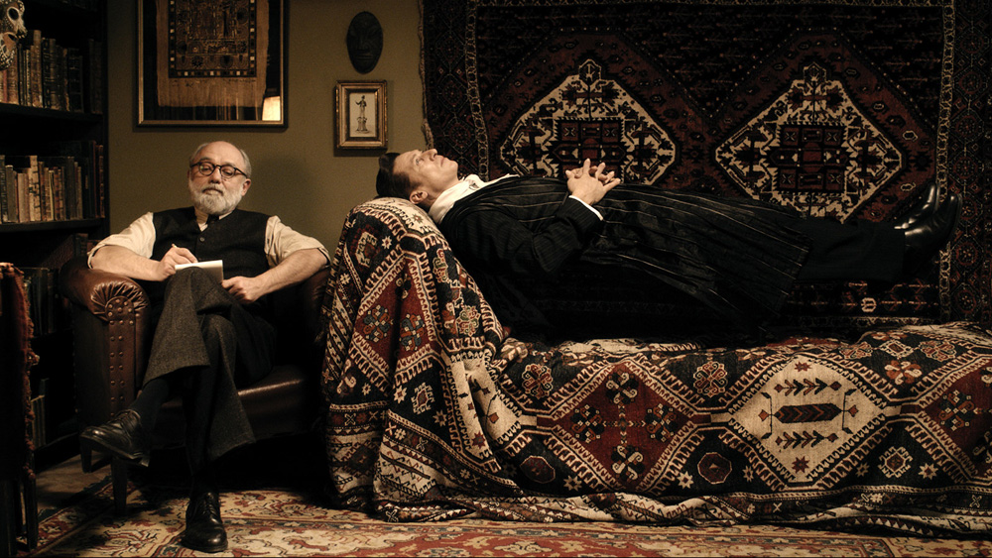

Ein Film von David Ruehm

Kinostart: 10. September 2015

Verleih:  MFA+ FilmDistribution  Christian Meinke  Bismarckplatz 9  93047 Regensburg  Tel. 0941/5862462  info@mfa-film.de  Pressematerial unter: http://www.mfa-film.de/pressebereich/ | Pressekontakt:  Filmpresse Meuser  Niddastrasse 64H  60329 Frankfurt am Main  Tel.: +49 (0) 69 40 58 04 - 0  Fax: +49 (0) 69 40 58 04 - 13  mailto: info@filmpresse-meuser.de
Kurzinhalt

Wien, Anfang der 30er-Jahre. Auf Sigmund Freuds Couch findet sich ein mysteriöser Graf ein, der seines Daseins überdrüssig und von seiner Frau, der Gräfin, einfach nur noch genervt ist. Was Freud nicht weiß, ist, dass der nächtliche Patient ein Vampir ist. Dieser scheint seinen Lebensdurst aber sehr schnell wiederzuerlangen, als er Lucy, der Freundin eines Mitarbeiters Freuds, begegnet. In ihr seine vor Hunderten von Jahren verblichene Geliebte wiedererkennend, versucht er Lucy mit allen Mitteln für sich zu gewinnen. Und so dauert es nicht lange, bis die Gräfin das bunte Treiben ihres Sarg-Nachbarn bemerkt. Der Ehestreit ist perfekt. Und wird mit spitzen Zähnen geführt.
Eine bissige Vampirkomödie von David Ruehm mit Tobias Moretti und Jeanette Hain.
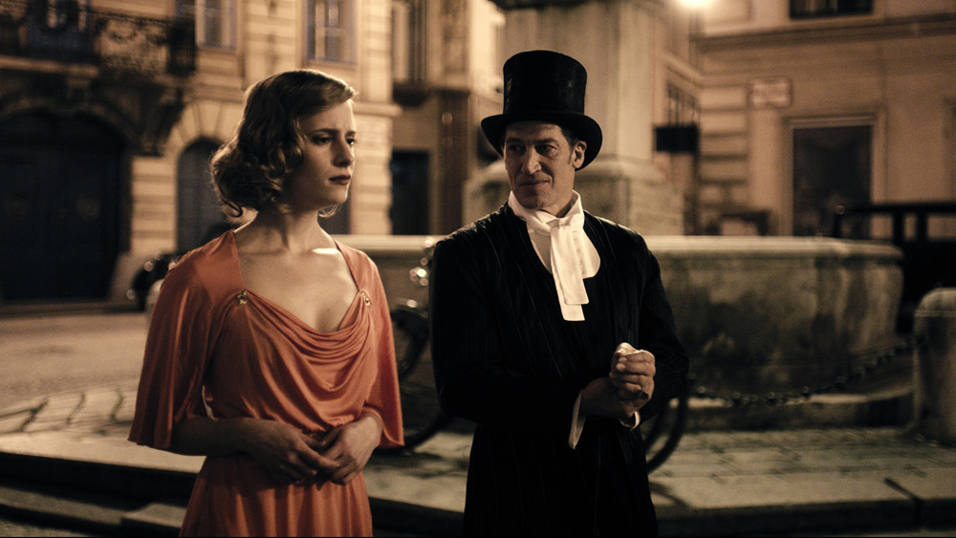

TECHNISCHE DATEN

Originaltitel: Der Vampir auf der Couch
Produktionsjahr/land: Österreich/Schweiz, 2014
Bildformat: 1:1,85
Länge: 87 Minuten
FSK: ab 12 Jahren freigegeben

Pressestimmen

„Schauerlich schöne, tiefschwarze Liebeskomödie.“

„Ein bissiges Vampir-Liebesmärchen mit pechschwarzem Witz, geschliffenen Dialogen und gar nicht blutleeren Charakteren, einem unsterblich komischen Tobias Moretti […]“

Skip.at

„Die geschliffenen Dialoge sind oft ein reines Vergnügen, und namentlich Tobias Moretti als Graf von Közsnöm ist schon sehenswert genug als elitärer, selbstmitleidiger, ein bisschen einfältiger und sehr komischer Adeliger.“

derstandard.at

„eine skurrile, pechschwarz witzige Blutsaugerkomödie im Spiegel des Lebens“

„Dieser Film ist ein absolutes Muss für Freunde des Skurrilen, die die Leichtigkeit des Seins fasziniert und das Lachen als Medizin sehen.“

Krone.at

„Der Vampir auf der Couch [OT] ist einerseits ein Vampirfilm, der sich Elementen des Horrorgenres bedient, ohne auf grausame Schockmomente zu setzen, und andererseits ist er eine subtile und zarte Komödie, die gänzlich auf brachialen Humor verzichtet. Stattdessen unterstreichen die lustigen, intellektuell anmutenden Dialoge mit Wiener Touch, die komödiantische Verarbeitung von Vampirklischees und die comichafte Inszenierung das Komödiengenre – so amüsiert der Film auch ohne jeden Witz zwanghaft zu einer Pointe zu führen.“

press-play.at

„Die amüsante und bissige Komödie ist prominent besetzt, mit einem herrlichen Tobias Moretti“

daskino.at

“Moretti und Hain geben das zerstrittene Vampirpaar charmant überzeichnet […]Großartig ist Karl Fischer als Freud, erfrischend u.a. Erni Mangold in einer Nebenrolle“

Vienna.at

CAST

Graf Geza von Közsnöm Tobias Moretti
Gräfin Elsa von Közsnöm Jeanette Hain
Lucy Cornelia Ivancan
Viktor Dominic Oley
Radul David Bennent
Dr. Sigmund Freud Karl Fischer
Fräulein Sedlacek Erni Mangold
Oscar Lars Rudolph
Ignaz, der Einbrecher Anatole Taubman
Dienstmädchen Julia Jelinek
Olaf Christoph Krutzler
Klaus Heinrich Tobias Ofenbauer

CREW

Buch & Regie: David Ruehm
Dramaturgie: Robert Buchschwenter
Kamera: Martin Gschlacht
Szenenbild: Andreas Sobotka
Visual Effects Supervisor: Marcus Salzmann (Digital Light Factory)
Schnitt: Claudio Cea
Kostümbild: Monika Buttinger
Maskenbild: Sam Dopona
Originalton: Patrick Storck
Sound Design: Jürg von Allmen C. A. S.
Musik: Beat Solèr
Tonmischung: Jürg von Allmen C. A. S., Patrick Storck
Special Effects &
Stunt Supervisor: Joe Joachim (sfx.at)
Casting: Rita Waszilovics
Produktionsleitung: Gottlieb Pallendorf
Producerin: Johanna Scherz
Produzenten: Franz Novotny, Alexander Glehr (Novotny & Novotny Filmproduktion)
Christof Neracher, Christian Davi, Thomas Thümena (Hugo Film Productions)

INTERVIEW MIT DAVID RUEHM

THERAPIE FÜR EINEN VAMPIR ist eine Vampirkomödie. Das Gruseln und das Lachen sind zwei elementare Charakteristika des Unterhaltungskinos. War Ihnen von Beginn an daran gelegen, beiden Komponenten gerecht zu werden?

David Ruehm: Der Film hat ein bisschen was von beidem. Es ist weder ein aggressiver Vampirfilm noch eine schenkelklopfende Komödie, sondern eine sehr feine, zarte Komödie. Die Grundidee reicht in die Neunzigerjahre zurück. Ich sagte mir, Vampire müssen wohl ein Identitätsproblem haben, weil sie sich nicht sehen können. Jacques Lacan hat in den Dreißigerjahren die Spiegeltheorie aufgestellt, wonach der Mensch sich erst als Persönlichkeit wahrnimmt, wenn er sich im Spiegel erkennt. Mit dieser Theorie spiele ich auf humorvolle Art. Das Grundthema darunter ist das der Projektionen. Wer projiziert was in wen hinein? Was projiziert man in den Partner? Wie wünscht man sich den Partner? Wie sieht sich jemand, der sich nicht sehen kann?

Protagonisten, die durch die Luft flattern, Horroreffekte und ähnliches ziehen auch die Frage der Machbarkeit nach sich. Wie sehr begleitet einen diese Frage durch den Schreibprozess?

David Ruehm: Natürlich schwingt immer die finanzielle Frage mit. Wir waren mit drei Millionen Euro ganz gut ausgestattet. Ein etwas höheres Budget hätte uns klarerweise einen größeren Rahmen geboten. Die Drehzeit war für so einen aufwendigen Film relativ knapp bemessen. Das Budget ist bei Effekten immer im Hinterkopf, aber natürlich will man auf sie nicht verzichten. In meinem Film spritzt das Blut ja nicht in großen Mengen, sondern wird eher für feine Effekte eingesetzt.

War die Produktionsfirma dadurch bereits in der Drehbuchphase involviert?

David Ruehm: Die Novotny & Novotny Filmproduktion war sehr früh im Spiel, und Alex Glehr und Johanna Scherz haben eine wesentliche Rolle gespielt. Sie haben mir Robert Buchschwenter als dramaturgischen Berater zur Seite gestellt, mit dem ich sehr gut zusammengearbeitet habe. Wir alle haben das Buch immer wieder besprochen, umgekehrt war auch ich in die produktionstechnischen Fragen eingebunden.

Auch wenn es kein brutaler Vampirfilm werden sollte, so spielte das Kreieren von Effekten gewiss eine Rolle: Wie sucht man nach ihnen? Wie baut man sie ein? Welche Grenze zieht man?

David Ruehm: Ich haben einen sehr eigenen Stil, was es mir in Österreich auch immer wieder schwierig gemacht hat, Filme zu realisieren. Sie sind genremäßig nicht einzuordnen. Ich denke, da kommt meine polnische Ader durch – ich bin ja als Kind in Polen aufgewachsen. Das ist in THERAPIE FÜR EINEN VAMPIR so und auch in meinen anderen Spielfilmen, wie etwa in DIE FLUCHT. Meine Gags sollen nicht nur Lacher erzeugen, sondern haben immer auch inhaltlich einen Sinn. Dem Helden passiert dadurch etwas Dramatisches, und es verändert ihn. Dass der Humor sehr subtil bleibt, ist mir ein großes Anliegen, ebenso wie ein eigenes Universum zu kreieren, in das der Zuschauer schön langsam hineingezogen wird. Ich habe eine künstliche Welt geschaffen und ganz bewusst die Statisten ausgespart. Auch wenn in den Straßen Wiens der Dreißigerjahre nachts nicht sehr viel los war, habe ich an einer bewussten Reduktion gearbeitet, die eine eigene Welt entstehen lässt, in der hauptsächlich die Protagonisten agieren.

Mit welchen Quellen galt es, sich auseinanderzusetzen, um in die Epoche der Dreißigerjahre einzutauchen?

David Ruehm: Ich mag den Look der Dreißigerjahre sehr. Wenn man das Politische ausklammert, war es eine sehr schicke und schöne Zeit. Durch die Figur des Sigmund Freud konnte man das Geschehen auch nicht später ansiedeln. Wir haben bei der Ausstattung und den Kostümen sehr realistisch gearbeitet. Nur bei den Kostümen der Vampire habe ich mit der Kostümbildnerin Monika Buttinger beschlossen, dass wir uns eher eine Interpretation der Dreißigerjahre einfallen lassen und etwas Verrückteres machen. Der Film ist im Studio gedreht, und es war mir wichtig, dass die Studioatmosphäre erkennbar ist und der künstliche Aspekt dieser Welt sichtbar bleibt. Filme aus den Dreißigerjahren haben uns dabei sehr stark beeinflusst.

Abgesehen vom optischen Stil der Dreißigerjahre spielten aber auch Dinge, wie der Emanzipationsprozess bei den Frauen, eine Rolle.

David Ruehm: Ja, absolut. In meinen Filmen sind die Frauenfiguren immer die stärkeren Charaktere. Die Männer haben entweder Angst oder Fantasien, die nichts mit der Realität zu tun haben. Die Gräfin ist eine sehr starke Person, ihre Stärke macht sie aber auch sehr einsam. Lucy ist am Beginn des Films die Gesündeste von allen. Sie ist mit sich und ihrem Aussehen zufrieden, endet allerdings am Schluss – „dank“ der Männer – mit einer Macke. Viktor ist in Ansätzen noch ein wenig pubertär und porträtiert seine Freundin nach seinen Vorstellungen, so, wie er sie gerne hätte. Der Graf und Vampir ist ein älterer Herr, der krampfhaft versucht, seine Jugendliebe wiederzubeleben – was natürlich schiefgeht und ihm am Ende den Verlust seiner Zähne und somit seiner Potenz beschert.

„Wenn man einer Person alles verziehen hat, dann ist man mit ihr fertig“, so lautet das Motto, das zu Beginn des Films zu lesen ist. THERAPIE FÜR EINEN VAMPIR tarnt sich als Genrefilm und erzählt letztlich von der Liebe oder besser gesagt von der Schwierigkeit, zueinanderzufinden oder über die Jahre hinweg den Zauber zu erhalten.

David Ruehm: Ganz genau. Dieses Zitat, das eingangs am Grabstein steht, ist ein Originalzitat von Sigmund Freud. Es sind sehr viele Dinge im Film sehr versteckt, die bewusst im Hintergrund gehalten werden. Niemand muss Freud oder Lacan gelesen haben, um sich unterhalten zu können. Wenn jemand will, kann er jedoch viele Zitate und versteckte Hinweise entdecken. Zum Beispiel die Schlaftabletten, die Freud nimmt, heißen „Träumwohl“ und sind 1900 abgelaufen. In diesem Jahr hat Freud seine Traumdeutung geschrieben. Mir hat vor allem das Spiel mit den Projektionen Spaß gemacht. Wer sieht wen wie, und wie verändert sich jemand, wenn etwas in ihn hineinprojiziert wird? Es gefällt mir, dass die Gräfin ernsthaft glaubt, Lucys Bildnis sei eigentlich ihr Porträt.

Ein zweites Thema ist das Sehen. Was ist sichtbar – für einen selbst, für den anderen? Wie wird das Wesen des anderen sichtbar? Die Fähigkeit der Kunst, Dinge sichtbar zu machen, die sich der normalen Wahrnehmung entziehen ...

David Ruehm: Was für mich im Vordergrund stand, war die Freude, mit den Figuren zu spielen, sie durcheinander zu mischen und zu schauen, was dabei herauskommt. In all meinen Filmen ist diese Kreisbewegung festzustellen – die Geschichte endet ähnlich, wie sie angefangen hat. Die Figuren haben zum Teil etwas dazugelernt, zum Teil aber auch gar nichts. In THERAPIE FÜR EINEN VAMPIR ist es so, dass am Schluss alle eine Macke haben, aber so weitertun wie bisher.

Der Maler im Film macht Dinge sichtbar, die andere nicht sehen können, er kann Fantasien eine konkrete Gestalt verleihen.

David Ruehm: Es handelt sich aber auch immer um seine Interpretation der Dinge. Ich mag den Moment sehr gerne, wenn er trotz seiner Begabung unfähig ist, die Gräfin zu malen – und stattdessen Lucy malt. Da werden so viele Ebenen sichtbar. Es zeigt, dass er doch für sie Gefühle hat, auch wenn er erneut sein Idealbild von ihr auf die Leinwand bringt. Die Gräfin, die sich nicht erkennen kann, hat etwas Unheimliches. Der Maler lernt auch etwas dazu, in dem Moment, wo sich am Ende die anfänglichen Dialoge zwischen ihm und Lucy umkehren und er Sätze zu ihr sagt, die sie am Anfang zu ihm gesagt hat. Es ist ein Zeichen, dass er sie nun so akzeptieren kann, wie sie ist und erscheinen will. Aber zu diesem Zeitpunkt hat sie ja leider schon ihre Macke, er ist also etwas spät dran.

Sigmund Freud ist ein „Mythos“, seine Interpretation muss auch dem Blick der Fachwelt standhalten. Mit Ihrer Figur des Sigmund Freud versuchen Sie Klischeevorstellungen zu brechen und werfen einen sehr ironisierten Blick auf die Eminenz der Psychoanalyse. Wie haben Sie Ihre Sigmund-Freud-Figur geschaffen?

David Ruehm: Ich habe sehr viel zu Sigmund Freud recherchiert und gelesen und mich auch mit einem Trick gerettet. Von dem Zeitpunkt an, wo er die abgelaufenen Tabletten nimmt und selbst glaubt, nun Visionen zu haben, hatte ich die Freiheit, mit der Figur zu machen, was ich wollte. Es hat mir großen Spaß gemacht, dass er von der „nicht ganz ausgereiften Vampirin“ gebissen wird und so zum Schluss teilweise sein Spiegelbild und damit seine Identität verliert, sich als Analytiker sein Spiegelbild nun immer wieder aufs Neue holen muss.

Fürs Casting brauchten sie zwei Paare, die zueinander passen. Wie fanden Sie ihre vier Hauptdarsteller?

David Ruehm: Wir haben sehr lange gecastet. Die Einzige, die sofort feststand, war Cornelia Ivancan für die Rolle der Lucy, auch wenn es ihre erste Hauptrolle in einem Spielfilm war. Nicht so leicht war es dagegen, die Gräfin zu besetzen. Jeanette Hain war bald meine Favoritin, und ich finde, ihr gelingt es wunderbar, die Gefährlichkeit, die Einsamkeit und die Tragik ihrer Figur zu verkörpern. Hinter ihren Blicken tut sich ein ganzes Universum auf.
Wir haben vor Drehbeginn viel geprobt und auch gemeinsam Filme angeschaut. Wir hatten ein Storyboard für jede Einstellung. Unsere „millimetergenaue Arbeit“, wie es Tobias Moretti nannte, hat uns viel Vergnügen bereitet. Er ist mit einem Humor und einer Tragik in der Rolle des Grafen zu sehen, die man an ihm so noch nie auf der Leinwand gesehen hat. Es geht ja auch darum, dass er am Ende seine Würde komplett verliert. Der Graf mit seiner jahrhundertealten Geschichte ist am Ende nur noch ein armes Würstchen, das sich an diese alte Liebe klammert und schließlich zusammenbricht.

Besondere Aufmerksamkeit und Sorgfalt scheinen auch den Nebenfiguren zu gelten: der Nachbarin, dem Koch, dem Diener.

David Ruehm: Eine Kette ist bekanntlich nur so stark, wie ihr schwächstes Glied. Mir fällt auf, dass Filme oft nur im oberen Bereich stark besetzt sind, und dann fällt die Qualität in den kleinen Rollen schnell sehr stark ab – und man wird aus der Intensität des Films geworfen. Da wir einen relativ kleinen Cast hatten, wollte ich auch die kleineren Rollen hochkarätig besetzen – mit Lars Rudolph, Erni Mangold ...

Die Dreharbeiten sind insofern historisch, als es die letzten waren, die in den Studios am Wiener Rosenhügel stattgefunden haben. Welche Filmsequenzen wurden in den Studios gedreht?

David Ruehm: Traurig, dass es in Wien nun keine Filmstudios mehr gibt. Es hat großen Spaß gemacht, dort eine Welt zu kreieren. Wir haben mit sehr viel Akribie das Atelier des Malers – sowohl von innen als auch von außen – aufgebaut. Darüber hinaus drehten wir dort noch die Szenen in den Räumen bei Freud, den Brunnen, die Innenaufnahmen im Auto, und wir machten dort alle Bluescreen-Shots für die Flugaufnahmen.

Wo wurde das alte Haus gefunden?

David Ruehm: Im Zuge der Vorbereitungen bin ich wohl zum Schlossexperten geworden ... Wir haben lange gesucht und schließlich dieses besondere Schloss in Wolfsthal bei Hainburg gefunden. Den Speisesaal haben wir in einen komplett leeren Raum im Schloss hineingebaut. Die aufwendige Vorbereitung hat sich als extrem wichtig erwiesen, weil wir es sonst nicht geschafft hätten, innerhalb von 32 Tagen den gesamten Dreh abzuwickeln. Wir haben dort nur in der Nacht gedreht. Wenn wir nach dem Dreh ins Hotel kamen und die Gäste sich dort zum Frühstück setzten, haben wir unser Drehschluss-Bier getrunken. Im Anschluss haben wir mit einem Tag Pause auf Tag-Dreh gewechselt. In den letzten Drehtagen hatten wir entsprechend so etwas wie einen Jetlag.

Ein wesentliches Element für die Darstellung der Dreißigerjahre ist die Musik. Wie entstand die Musik- und Soundebene des Films?

David Ruehm: Die Musik ist besonders wichtig. Es gibt sehr viel Musik im Film, ohne dass es überladen klingt. Sie begleitet auf eine sehr dezente, manchmal beinahe lakonische Art durch den Film. Dazu gibt es auch Schlager aus den Dreißigerjahren, die inhaltlich zur Geschichte passen, wie etwa bei den Schlusstiteln.
Bei THERAPIE FÜR EINEN VAMPIR war es mit dem Dreh noch lange nicht getan, wie hat sich die Postproduktion gestaltet? Was musste alles durch computergenerierte Bilder dargestellt werden?

David Ruehm: Das war in der Tat noch einmal eine sehr intensive Arbeitsphase, weil wir bei den Effekten genauso präzise arbeiten wollten. Da waren nicht nur die Bluescreen-Aufnahmen, wo man Hintergründe im Stil der Dreißigerjahre einfügen musste, sondern viele andere – wie die Augen der Gräfin, die schwarz werden, eine Stechmücke, die jemanden beißt, Holzpflöcke, die durch Körper getrieben werden, Vampire, die zu Staub zerfallen und so weiter.
Teilweise hatten wir auch SFX-Effekte, die vor Ort am Set gedreht wurden, zum Beispiel wenn Blut aus einem herausgerissenen pumpenden Herzen spritzt oder wenn Blutspritzer auf einen pinkelnden Burschenschafter treffen. Da hatten wir drei Kostüme, also auch nur drei Gelegenheiten, es in den Kasten zu kriegen. Wenn es bis zum dritten Mal nicht geklappt hätte, wäre es vorbei gewesen. Wenn Lucy mit Viktor auf der Straße geht und plötzlich neben ihm in die Luft aufsteigt – das haben wir mit diffizilen Seilverspannungen am Originalschauplatz im ersten Bezirk gedreht. Es war für mich ein spannender Lernprozess. Mein großer Vorteil war, dass ich viel Erfahrung mit aufwendigen Einstellungen in der Werbung gesammelt habe. Die war eine gute Schule für diesen Film.

Worin liegt für Sie als Filmemacher der Reiz beim Erschaffen dieser fantastischen Welten?

David Ruehm: Das bin ganz einfach ich. Wenn ich zu schreiben beginne, komme ich automatisch in eine ganz eigene Welt hinein, egal, mit welchem Stoff ich mich auseinandersetze. Ich bin ein großer Fan von Filmen von Buñuel oder Polanski, die auch in diese Richtung gehen. Wenn ich versuche, einen ernsten Film zu schreiben, kommt beim Schreiben unweigerlich Humor dazu. Das passiert ganz von selbst. Das kann ein Vorteil, aber auch ein Nachteil sein, weil es dann eben nicht mehr so einordenbar ist. Ein eigener Stil macht einen angreifbarer.

Durchs Interview führte Karin Schiefer.
September 2014
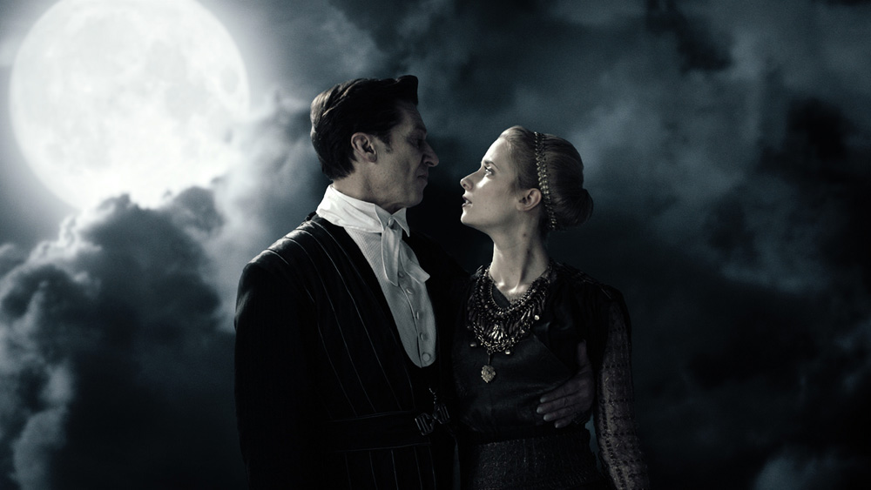

BIOGRAFIEN HAUPTDARSTELLER

Tobias Moretti

Tobias Moretti studierte zunächst Musik an der Hochschule für Musik und Darstellende Kunst in Wien. Nach seiner Theaterausbildung an der Otto-Falckenberg-Schule München war er Ensemblemitglied des Residenztheaters München und der Münchner Kammerspiele, wo er Erfolge in diversen Titelrollen feierte, u.a. in Troilus und Cressida, Fassbinders Katzelmacher oder Achternbuschs Der Frosch. 2001 spielte er die Titelrolle in der Uraufführung von Botho Strauß‘ Pancomedia (Schauspielhaus Bochum, Regie: Matthias Hartmann). 2002-2005 war er im Jedermann Teufel und Guter Gesell. 2005 war er in der Titelrolle in Grillparzers König Ottokars Glück und Ende bei den Salzburger Festspielen sowie in der Jubiläumsinszenierung zur 50-jährigen Wiedereröffnung am Wiener Burgtheater zu sehen (Regie: Martin Kusej). 2009 – 2012 war er am Burgtheater Wien als Faust zu sehen (Regie: Matthias Hartmann), 2011 – 2014 spielte er am Residenztheater München den Hofreiter in Schnitzlers Das weite Land (Regie: Martin Kusej) und spielt dort seit 2012 den Grenzjäger im Weibsteufel (Regie: M. Kusej). Moretti ist auch als Opernregisseur hervorgetreten, u.a. mit Don Giovanni (Bregenz 2001), Mozarts La Finta Giardiniera (Opernhaus Zürich 2006, Dirigent: Nikolaus Harnoncourt) und Haydns Il mondo della luna (Theater an der Wien 2009, ebenfalls mit Nikolaus Harnoncourt).

Seit Anfang der 90er Jahre wandte Moretti sich verstärkt dem Medium Film zu: u.a. WORKAHOLIC (Regie: Sharon von Wietersheim), TODFEINDE (Oliver Hirschbiegel), KRAMBAMBULI (Xaver Schwarzenberger), DEINE BESTEN JAHRE (Dominik Graf), DIE NICHTE UND DER TOD (Peter Payer), TANZ MIT DEM TEUFEL (Peter Keglevic), SCHWABENKINDER (Jo Baier), DIE RÜCKKEHR DES TANZLEHRERS (Urs Egger), KÄTHCHENS TRAUM (Jürgen Flimm), SPEER & ER (Heinrich Breloer), DER LIEBESWUNSCH (Torsten Fischer), DU GEHÖRST MIR (Tobias Ineichen), DAS JÜNGSTE GERICHT (Urs Egger), IO, DON GIOVANNI (Carlos Saura), JUD SÜß (Oskar Roehler), MOBBING (Nicole Weegmann), DAS WOCHENENDE (Nina Grosse), DAS FINSTERE TAL (Andreas Prochaska), HIRNGESPINSTER (Christian Bach).

Tobias Moretti wurde vielfach ausgezeichnet, u.a. mit dem Grimmepreis, dem Bayerischen Fernsehpreis, dem italienischen Telegatto, mehrfach der Romy sowie dem Gertrud-Eysoldt-Ring der Deutschen Akademie der Darstellenden Künste für König Ottokar. Er erhielt den Bayerischen Filmpreis für HIRNGESPINSTER und DAS FINSTERE TAL sowie den Deutschen Filmpreis für DAS FINSTERE TAL.

Jeanette Hain

Die gebürtige Münchnerin Jeanette Hain begann 1993 ihr Regie-Studium an der Münchner Hochschule für Fernsehen und Film (HFF). Drei Jahre später entdeckte die Regisseurin Sherry Hormann Jeanette Hains schauspielerisches Talent und besetzte sie umgehend als Hauptdarstellerin im TV-Film DIE CELLISTIN – LIEBE UND VERHÄNGNIS. Anschließend folgten zahlreiche deutsche Kinofilme wie DAS TRIO (1998), FRAU RETTICH, DIE CZERNI UND ICH (1998), REQUIEM FÜR EINE ROMANTISCHE FRAU sowie ABSCHIED – BRECHTS LETZTER SOMMER (2000). Mit den Jahren wurden die Produktionen, an denen sie teilnahm, immer größer und auch internationaler. So sah man Jeanette Hain unter anderem in Stephen Daldrys preisgekröntem DER VORLESER (2008), in ALBERT SCHWEIZER – EIN LEBEN FÜR AFRIKA (2009) und als Baroness Lehzen in YOUNG VICTORIA von Jean-Marc Vallée. Im Jahr 2010 spielte sie neben Vanessa Redgrave und Rachel Weisz im Politthriller WHISTLEBLOWER – IN GEFÄHRLICHER MISSION von Larysa Kondracki. Im selben Jahr erschien auch der Kinofilm POLL von Regisseur Chris Kraus; für ihre herausragende Darbietung der Milla von Siering in POLL ist Jeanette Hain mit dem Bambi als „Beste Schauspielerin National“ geehrt worden.

Auf dem Fernsehbildschirm ist Jeanette Hain gleichermaßen präsent wie im Kino. Sie überzeugte in Bernd Böhlichs fünfteiliger TV-Familiensaga STURMZEIT (1999) ebenso wie in Kirsten Peters’ WESTENTASCHENVENUS (2002), in Diethard Klantes Drama DIE FRAU DES ARCHITEKTEN, als Berliner Friseurin Niki in der Serie BIS IN DIE SPITZEN oder in Regine Eberleins DER ADLER – DIE SPUR DES VERBRECHENS.
Außerdem brillierte Jeanette Hain in Dominik Grafs preisgekrönten Filmen DREILEBEN sowie KOMMISSAR SÜDEN UND DER LUFTGITARRIST (2009). Für ihre Schauspielleistung in letzterem wurde sie 2010 mit dem Grimme-Preis ausgezeichnet. 2014 war Jeanette Hain in Hans Steinbichlers Spielfilm LANDAUER – DER PRÄSIDENT zu sehen. In dem Biopic über den ersten Präsidenten des FC Bayern, Kurt Landauer, spielte sie die weibliche Hauptrolle. Im selben Jahr erschien auch der frei improvisierte Kinofilm LÜGEN UND ANDERE WAHRHEITEN von Vanessa Jopp.

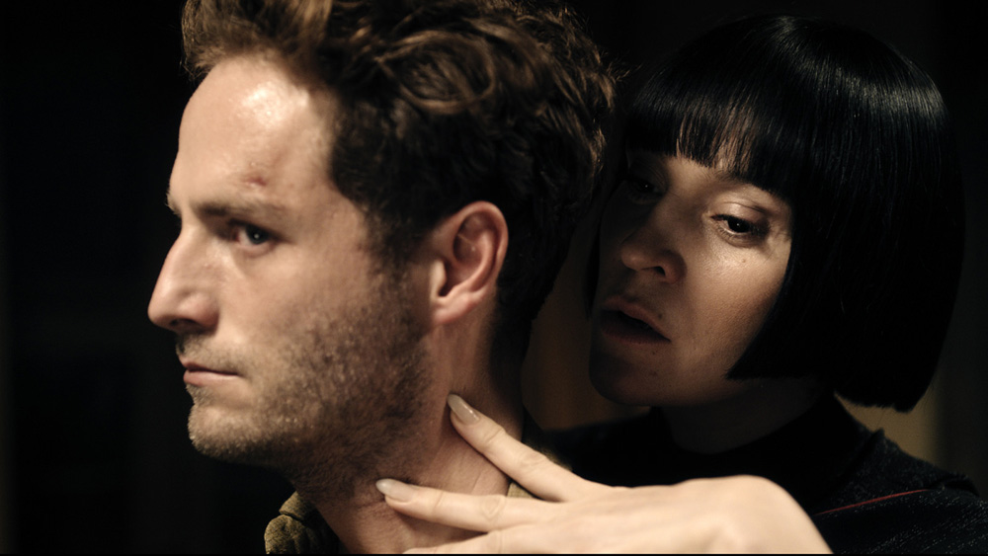
Jeanette Hain ist auch in der Verfilmung des Bestsellers PFEILER DER MACHT von Ken Follett zu sehen sowie in der Krimi-Komödie WINTERKARTOFFELKNÖDEL von Ed Herzog und Til Schweigers Komödie HONIG IM KOPF.

Dominic Oley

Dominic Oley wurde 1980 in Meerbusch, Deutschland, geboren. Er absolvierte seine Ausbildung am Max Reinhardt Seminar in Wien. Von 2005 bis 2008 war er festes Ensemblemitglied am Schauspiel Essen, wo er bereits erste Regiearbeiten verwirklichte. Des Weiteren stand er unter anderem an der Volksbühne Berlin, am Theater in der Josefstadt und am Landestheater Neuss auf der Bühne. Seit 2009 lebt und arbeitet Dominic Oley als freier Autor, Regisseur, Schauspieler und Musiker in und um Wien. Er ist Autor und Regisseur in Residenz bei den Wiener Wortstätten, Hausautor/Regisseur am Theater in der Gumpendorfer Straße und hat seit 2011 einen Lehrauftrag für Rollengestaltung am Max Reinhardt Seminar.

Für seine Auftritte in Speed und Jägerstätter am Theater in der Josefstadt wurde Dominic Oley 2013 in der Kategorie „Bester Nebendarsteller“ für den Nestroypreis nominiert. Er wurde als Autor zum Festival New Plays from Europe eingeladen, war Träger des Dramatikerstipendiums der Literar-Mechana Wien, wurde zum besten Nachwuchsdarsteller Nordrhein-Westfalens gewählt, war Gewinner des Newcomer- Wettbewerbs (Jury und Publikumspreis) im Theater Drachengasse Wien und zudem Vontobel-Preisträger. In der Spielzeit 2012/13 führte er bei Minus und die verrückte Hutjagd Regie am Landestheater Niederösterreich.

Cornelia Ivancan

Cornelia Ivancan absolvierte ihre Schauspielausbildung am Europäischen Theaterinstitut in Berlin und sammelte bereits während der Studienzeit erste Theatererfahrungen, unter anderem am Berliner Theater Hebbel am Ufer. Nach abgeschlossener Ausbildung zog es sie nach New York und London, wo sie in diversen Produktionen, unter anderem am Londoner Old Red Lion Theatre, mitwirkte.

Ihr Filmdebüt gab Cornelia Ivancan in einer Hauptrolle in David Ruehms THERAPIE FÜR EINEN VAMPIR neben Tobias Moretti und Jeanette Hain. Der Film feierte jüngst im Rahmen des Busan International Film Festivals seine Weltpremiere. Einem breiten Publikum ist sie neben weiteren Film- und Fernseh-Engagements auch durch ihre Rolle in der österreichischen Dramaserie COPSTORIES bekannt. Aktuell stand sie in Simon Curtis DIE FRAU IN GOLD neben Helen Mirren und Ryan Reynolds vor der Kamera und ist demnächst in Andreas Prochaskas für den Emmy Award nominierten Serie SPUREN DES BÖSEN zu sehen.
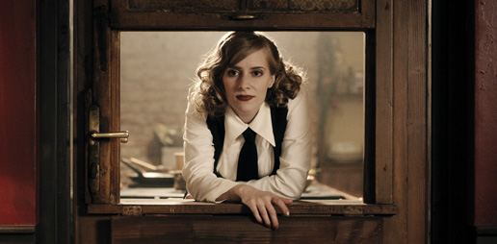

Karl Fischer

Seine Ausbildung zum Schauspieler erhielt Karl Fischer von 1979 bis 1983 am Max Reinhardt Seminar in Wien.

Nach zwei Anfängerjahren am Landestheater Tübingen war Karl Fischer am Schauspielhaus Köln, am Stadttheater Bonn, am Schauspiel Frankfurt sowie am Residenztheater München engagiert. Von 1992 bis 1999 spielte er unter Claus Peymann am Wiener Burgtheater, wo er unter anderem zweimal mit dem für ihn sehr wichtigen Regisseur George Tabori arbeitete. Seit 1999 spielte Karl Fischer in über 70 Fernseh- und Kinofilmen mit.

Einem breiten Publikum ist er als Sergente Vianello in der in Venedig spielenden ARD-Krimireihe DONNA LEON, bekannt. 2001 Nominierung beim Deutschen Fernsehpreis für die Titelrolle in der ZDF-Produktion DER BRIEFBOMBER. Rollen in TAXI FÜR EINE LEICHE und SILENTIUM (Regie: Wolfgang Murnberger), IN 3 TAGEN BIST DU TOT und DER ERSTE TAG (Regie: Andreas Prochaska), DIE HEBAMME (Regie: Dagmar Hirtz) sowie CARLOS, DER SCHAKAL (Regie: Olivier Assayas) und viele andere. Im Kino ist Karl Fischer demnächst in DIE LÜGEN DER SIEGER unter der Regie von Christoph Hochhäusler zu sehen. Außerdem war er in der Hauptrolle des niederösterreichischen Landkrimis DIE FRAU MIT EINEM SCHUH zu sehen. Der Film wurde vorigen Sommer gedreht und war die letzte Regiearbeit des im letzten Jahr verstorbenen Michael Glawogger. Karl Fischer wird auch in der TV-Komödie POKERFACE zu sehen sein. Fischer spielt neben Cornelia Froboess die Hauptrolle in der in Wien und Graz gedrehten Komödie.

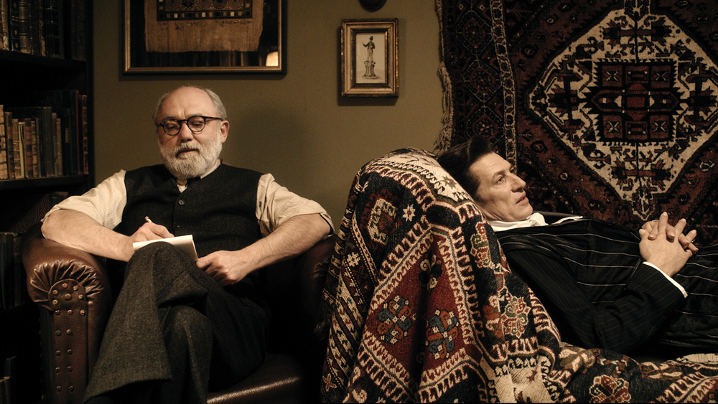

NOVOTNY & NOVOTNY FILMPRODUKTION (Filmografie-Auswahl)

DECKNAME HOLEC (in Post-Produktion, 2015), Regie: Franz Novotny
EIN AUGENBLICK LEBEN (Dokumentarfilm, 2014), Regie: Anita Natmeßnig
ÜBER-ICH UND DU (2014), Regie: Benjamin Heisenberg
Berlinale, 2014 – Panorama-Special; Diagonale, 2014
DIE WERKSTÜRMER (2013), Regie: Andreas Schmied; Audience Award – Austin Film
Festival
SICKFUCKPEOPLE (Dokumentarfilm, 2013), Regie: Juri Rechinsky; Hot Docs Film
Festival, Toronto, 2013; Heart of Sarajevo for Best Documentary Film, 2013; Best
Documentary Feature Raindance Film Festival, 2013; Vienna Film Award; Best
European Independent Documentary ECU Film Festival, Paris, 2014 u. a.
DER FALL WILHELM REICH (2012), Regie: Antonin Svoboda; eine
Gemeinschaftsproduktion mit coop99; in Koproduktion mit Lotus Film, Viennale,
2012
DIE VATERLOSEN (2012), Regie: Marie Kreutzer; in Koproduktion mit Witcraft
Szenario; in Zusammenarbeit mit KGP Berlinale, 2011 – Panorama; Diagonale,
2011 – „Bester Spielfilm”, „Beste Kamera” und zwei Schauspielerpreise für Marion
Mitterhammer und Johannes Krisch; Bozner Filmtage, 2011 – „Bester Spielfilm”
POWDER GIRL (GB/D/A, 2011), Regie: Phil Traill; in Koproduktion mit Kaleidoscope
Films, CrossDay Productions und Neue Bisokop Film
JUD SÜSS – FILM OHNE GEWISSEN (A/D, 2010), Regie: Oskar Roehler; eine
Gemeinschaftsproduktion mit Clasart Filmproduktion und Tele München;
Berlinale, 2010 – Official Competition; Festival des Deutschen Film, Ludwigshafen,
2010 – Preis für Schauspielkunst für Moritz Bleibtreu; Österreichischer Filmpreis,
2011 – „Beste Maske”
BLUTSFREUNDSCHAFT (2010) Peter Kern; Berlinale, 2010 – Panorama
KLEINE FISCHE (2009), Regie: Marco Antoniazzi; Publikumspreis bei der Diagonale und
Bozner Filmtage, 2009
HEILE WELT (2007), Regie: Jakob M. Erwa; Großer Diagonalepreis, 2007;
Internationales Filmfestival Oldenburg, 2007 – German Independence Award
KARAULA (BiH/SLO/MK/SRB/GB/HU/F/A, 2006), Regie: Rajko Grlic; Festroia IFF –
FIRPRESCI-Preis
KELLER – TEENAGE WASTELAND (A/D/IT, 2005), Regie: Eva Urthaler; Locarno IFF;
Max Ophüls Preis – Best Young Actor
SUMMER IN THE GOLDEN VALLEY (BiH/F/GB/A, 2003), Regie: Srdjan Vuletic;
Rotterdam, IFF – Tiger Award
GORI VATRA (BiH/ A/TR/F, 2003), Regie: Pjer Zalica; Locarno, IFF – Silver Leopard
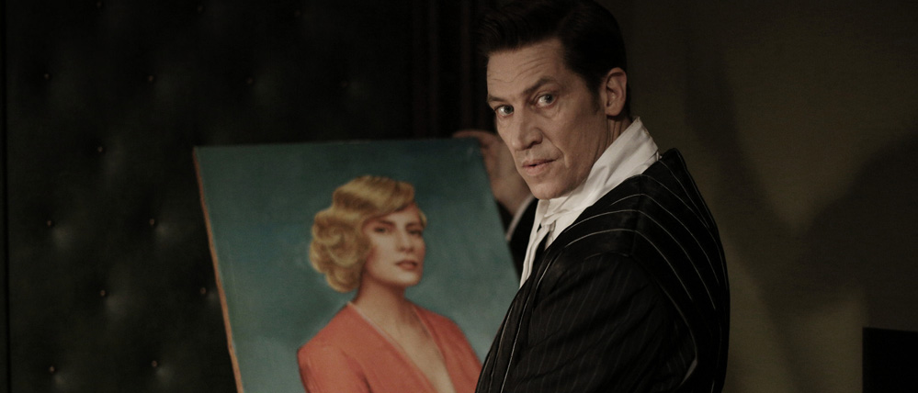

HUGOFILM PRODUCTIONS (Filmografie – Auswahl)

2014 PLÖTZLICH DEUTSCH Regie: Robert Ralston, Buch: Martin Maurer, TV-Spielfilm
2013 LOVELY LOUISE Regie: Bettina Oberli, Buch: Bettina Oberli, Petra Volpe,
Kinospielfilm, in Ko-Produktion mit Wüste Film & SRF
TEMPO GIRL Buch & Regie: Dominik Locher, Kinospielfilm, in Koproduktion mit
der Zürcher Hochschule der Künste ZHDK
2012 HARRY DEAN STANTON von Sophie Huber, Kinodokumentarfilm, Festivals:
Venezia 2012, IDFA Amsterdam 2012, Viennale 2012
TATORT: HANGLAGE MIT AUSSICHT von Sabine Boss, Buch: Felix Benesch
RUHM von Isabel Kleefeld, nach dem Roman von Daniel Kehlmann, Kinospielfilm,
in Ko-Produktion mit Little Shark Entertainment, Terz Film, Dor Film, SRF & WDR
2011 TÖTE MICH von Emily Atef, Buch: Esther Bernstorff & Emily Atef, Kinospielfilm,
in Ko-Produktion mit Wüste Film West, Niko Film, Ciné Sud Promotion
TINGUELY von Thomas Thümena, Kinodokumentarfilm, Awards: FIFA Montréal
2012, «Best Portrait»
VATER, UNSER WILLE GESCHEHE von Robert Ralston, Buch: Martin Maurer, TV-
Spielfilm, Awards: Biberacher Filmfestspiele - Fernsehbiber für den besten
Fernsehfilm 2012, Baden-Baden - Sonderpreis herausragende Komödie
JUMP von Bindu de Stoppani, TV-Spielfilm, in Ko-Produktion mit RSI & Manmade
Films, Awards: London, British Independent Film Festival, Best Director
2010 SOMMERVÖGEL von Paul Riniker, Buch: Eva Vitija & Signe Astrup, Kinospielfilm,
Festivals: Locarno, Piazza Grande 2010, Hamburger Filmfest 2010, Publikumspreis Solothurn 2011
2009 PEPPERMINTA von Pipilotti Rist, Buch P. Rist und C. Niemeyer, Kinospielfilm, in
Ko-Produktion mit Coop99, SRF, SRG SSR & ORF, Preise & Festivals: 66th Venice Film Festival - Official Selection, Sevilla Film Festival 09 - extraordinary award, Sundance FF 10 - New Frontier, Rotterdam FF - Bright Future
TANNÖD von Bettina Oberli, Buch: Petra Lüschow, nach dem Roman von Andrea
Maria Schenkel, Kinospielfilm, in Ko-Produktion mit Wüste Film West, Constantin Film & SRF, Awards: Zürcher Filmpreis 2010, Swiss Film Prize Quartz „Special Prize of the Jury“ 2010
MEIN KAMPF von Urs Odermatt, nach dem Theaterstück von George Tabori,
Kinospielfilm, in Ko-Produktion mit Schiwago Film, Dor Film & SRF, Festivals: u.a. Montréal Filmfestival 2009
2006 VITUS von Fredi M. Murer, Kinospielfilm, Preise & Festivals: Shortlist 79th
Academy Awards BEST FOREIGN LANGUAGE FILM, Schweizer Filmpreis 2007 BESTER SPIELFILM, AFI Los Angeles „Audience Award“, Chicago FF AUDIENCE CHOICE, Rome FF AUDIENCE AWARD, Berlinale 2006, etc.
CITYWALLS - my own private Tehran von Afsar Sonia Shafie, Dokumentarfilm,
Festivals & Preise: Visions du réel Nyon 2006 - Sektion “regards neufs”, Preis Section REGARDS NEUFS & Preis “SUISSIMAGE / SSA
2005 JO SIFFERT live fast - die young von Men Lareida, Kinodokumentarfilm,
Festivals & Preise: Nominiert für den Schweizer Filmpreis 2005, Filmfestival Locarno 2005 - Sektion «Piazza Grande»
2004 MA FAMILLE AFRICAINE von Thomas Thümena, Kinodokumentarfilm, Festivals
& Preise: Zürcher Filmpreis 04, Nomination Schweizer Filmpreis 2005, Filmfestival Fribourg 04 - mention spéciale

